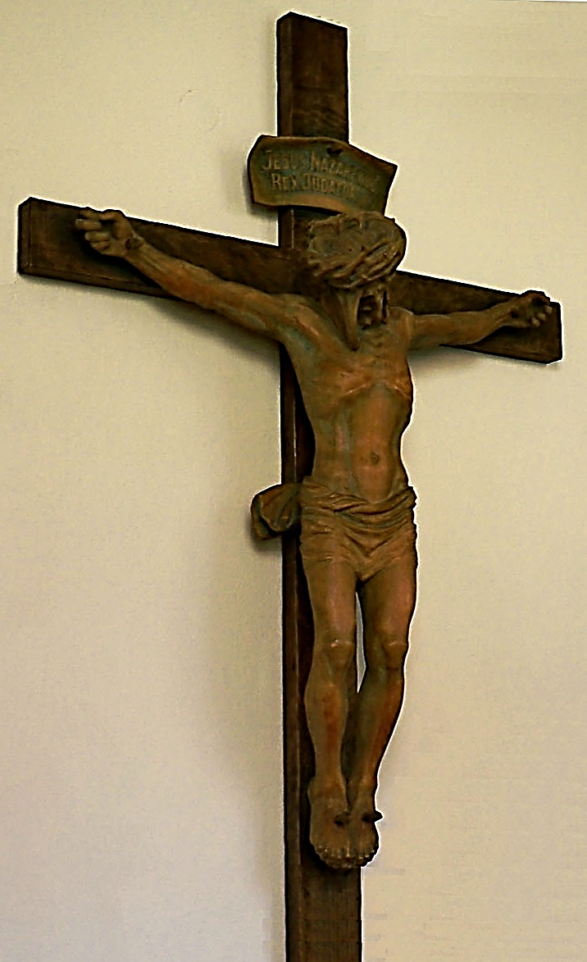
Ridicarea sfintei cruci

Elaborat: Jan Chlumský

Sărbătoare: 14 septembrie

Istoria sărbătorii:

Începuturile celebrării sărbătorii se întind până în secolul V., când la 14 septembrie, la Ierusalim au fost expuse resturile lemnului din crucea lui Cristos pentru venerare de către credincioși. În Răsărit sărbătoarea a început în secolul VII. și mai târziu s-a ajuns la extinderea în întreaga Biserică.
De această sărbătoare sunt legate și alte evenimente. Este amintită descoperire, găsirea sfintei cruci, și meritul pentru aceasta îl are împărăteasa Elena (amintirea ei la 18 august), în timpul pelerinajului său în Țara Sfântă, în jurul anului 325. Ziua descoperirii se considera 13 septembrie și la înălțarea solemnă a crucii în bazilica lui Constantin, deasupra mormântului Dumnezeu s-a ajuns aproximativ în anul 335. A doua amintire privește redobândirea sfintei cruci din Persia. Acolo resturile sfintei cruci au ajuns ca o captură de război pe timpul lui Chosrosese al II.-lea în anul 614. Împăratul Herasclius le-a adus înapoi la Ierusalim în anul 628 și aici în ziua de 3 mai le-a predat patriarhului Zaharia. La această dată în Occident a apărut sărbătoarea denumită greșit cu expresia „Găsirea sfintei cruci,” în timp ce în Orient a fost celebrată doar în data de 14 septembrie ca „Înălțarea sfintei cruci.” – Aceasta a fost preluată de Occident, cu mai mult de un secol mai târziu. La Milano, se spune că poate fi atestată documentar, chiar în secolul XI.

REFLEXII PENTRU MEDITAȚIE
CRUCEA – SEMNUL MÂNTUIRII NOASTRE

A fost ridicată de la rangul de instrument al morții în instrument al mântuirii, de la simbolul răului la simbolul vieții.
Pe ea, Cristos a învins asupra „RĂULUI” și astfel a făcut un pod peste prăpastia făcută de păcat.
Sf. Efrem a menționat, că „Isus a pus crucea sa ca un pod peste moarte, pentru ca pe ea să treacă sufletele din tărâmul morții, în tărâmul vieții.”
Asupra acestei realități atrage atenția lectura de azi, din Vechiul Testament. În ea luarea privirii de la șarpe genera moartea, dar privirea spre acesta, care din porunca Domnului către Moise a fost ridicată pe un stâlp, a condus la salvarea vieții. În text este importantă sublinierea, că la salvarea vieții se ajunge în unire cu rugăciunea lui Moise pentru oameni și cu regretul oamenilor – „Am păcătuit, când am vorbit împotriva Domnului…”
Credința, părerea de rău pentru păcate și rugăciunea sunt trei elemente, care odată cu privirea spre cruce schimbă inima omului și salvează sufletul. Cel mai profund mister al crucii este dragostea – Numai în ea putem înțelege și atinge glorificarea. Adevărata celebrare a sărbătorii „Înălțării sfintei cruci” se realizează înălțării ei în inima noastră.
Ca o experiență de demult se spune: „Prin cruce, spre Dumnezeu mai aproape.” Prin cruce, la Tatăl ceresc ne aduce dragostea lui Isus. Cunoașterea ei ne face capabili să iubim și trebuie să iubim la fel ca Isus și prin cruce în viața noastră.
„În semnul acesta, vei învinge!” – Aceasta a fost promisiunea, pe care a primit-o Constantin în vis, cu vederea crucii. Nu este vorba de un semn magic, ci de acceptarea lui Cristos și învățăturii sale. Această acceptare înseamnă și calea urmării, mai ales urmarea cu crucea dusă din iubire (vezi Mt 16,24). Este vorba de relația cu crucea dusă de Cristos la Golgota și de crucea noastră, care trebuie dusă cu Isus.
Păgânii considerau crucea doar ca cel mai crud și umilitor instrument de execuție, de aceea a rămas pentru mulți neacceptabilă. De aceea astăzi, eroilor li se pune o cruce ca decorație de merit, ca distincție. Pe de o parte se neagă suferința și de partea cealaltă crucea nu încetează să fie instrument de îndreptare, mai ales acolo, unde se s-a extins „infecția.” Pentru a se stopa extinderea ei, se aleg și mijloace dureroase. Este suficient să ne amintim la ce intervenții se merge la dentist sau efectele adverse ale chimioterapiei. Cea mai rea infecție, care distruge viața veșnică este păcatul.
Mai presus este crucea victorioasă a lui Cristos. Aceasta explică suferința și arată calea și fructificarea ei în unire cu dragostea. Crucea este dovada iubirii lui Dumnezeu și este simbolul credinței, care învinge asupra lumii.
În cea de-a doua lectură a breviarului pentru ziua de azi spune sf. episcop Andrei de Creta: „Celebrăm sărbătoarea crucii și împreună cu Cel Răstignit primim ridicarea, așa că sub noi rămâne pământul cu păcatele noastre și obținem cerul. Are atâtea în putere crucea, cine are crucea, are un tezaur.”
Alte cuvinte, care astăzi sunt demne pentru meditație, le-a rostit despre cruce sf. Bonaventura, învățător al Bisericii (pomenirea 15.07), când ca pe un doctor al teologiei, Toma de Aquino, l-a întrebat de unde ia gândurile sale profunde. Bonaventura i-a arătat crucea și i-a răspuns: „Aceasta este biblioteca mea, din care am învățat, ceea ce știu.”

HOTĂRÂRE, RUGĂCIUNEA
Reflexia de astăzi o voi îndrepta spre cuvintele imnului, cu efortul de a înțelege crucea.
Dumnezeule, Tu ai vrut, ca toți oamenii să fie mântuiți prin crucea Fiului Tău; dă să înțelegem, că moartea lui pe cruce este victoria asupra morții, și condu-ne în slava învierii. Te rugăm pentru aceasta, prin Fiul Tău Isus Cristos, Domnul nostru, căci el împreună cu tine, în unire cu Duhul Sfânt viețuiește și domnește în toți vecii vecilor. Amin

IMNUL din sărbătoarea Înălțării sfintei Cruci
Cruce fidelă, dintre toți copacii
unic copac prețios,
nimeni nu te poate egala
cu frunze, flori, fructe.
Lemn fericit, culmea fericită
fericitul duce greutatea.
Cântați, gurilor, laurul
în slăvita luptă obținută,
despre minunata victorie a crucii
cântați slăvitul imn:
cum Răscumpărătorul lumii
jertfit a învins.
Cu strămoșii noștri seduși
Creatorul a manifestat generozitate:
fructul interzis când l-au mâncat,
și astfel au căzut pradă morții,
a arătat, că alt lemn
paguba o va îndrepta.
Sfânta cruce, tu ai adus
împăcare pentru păcatul omenirii, dar de împăcare
ai devenit noua arcă a mântuirii
lumii, care a eșuat,
din tine curge spre mântuirea lumii,
sângele sfânt al Mielului.

Cu acordul autorului pentru tiparul acestei din z http//catholica.cz a pregătit Iosif Fickl

Breviar (în limba latină breviarium) este cartea liturgică folosită în biserica occidentală, care cuprinde toate textele necesare pentru o rugăciune individuală, zilnică a Bisericii. Este editată în mai multe volume. Cartea cuprinde psalmi, secvențe din cărțile biblice, texte selecționate ale sfinților, imnuri și rugăciuni creștine.

